UN BAMBINO A TEREZIN 21 febbraio 2020 PAN Napoli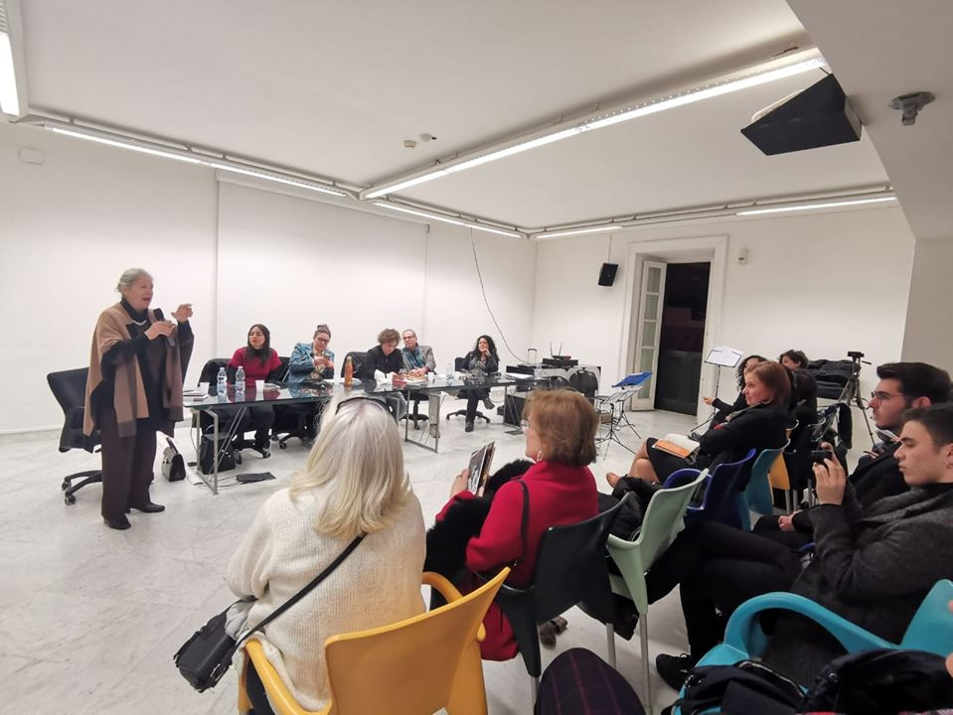

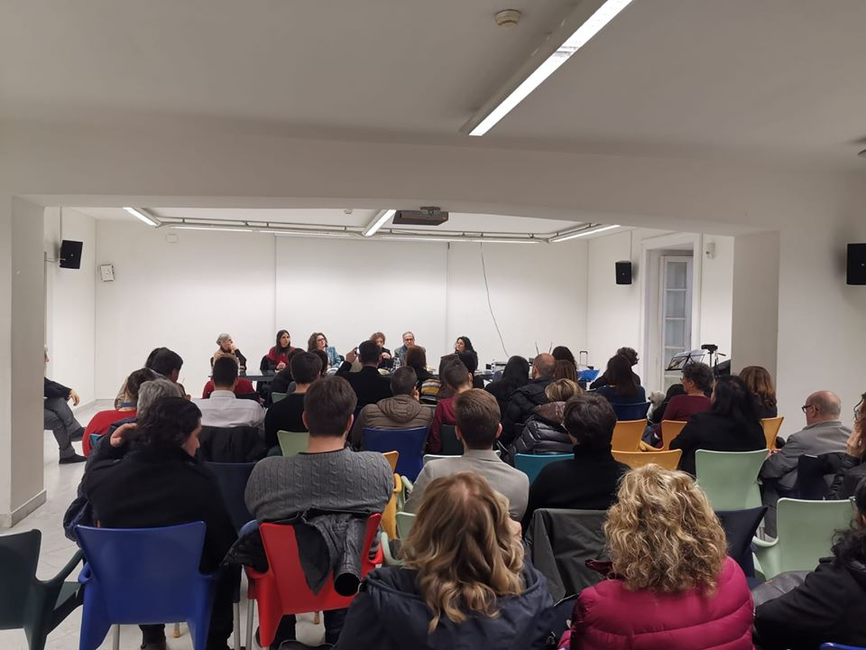

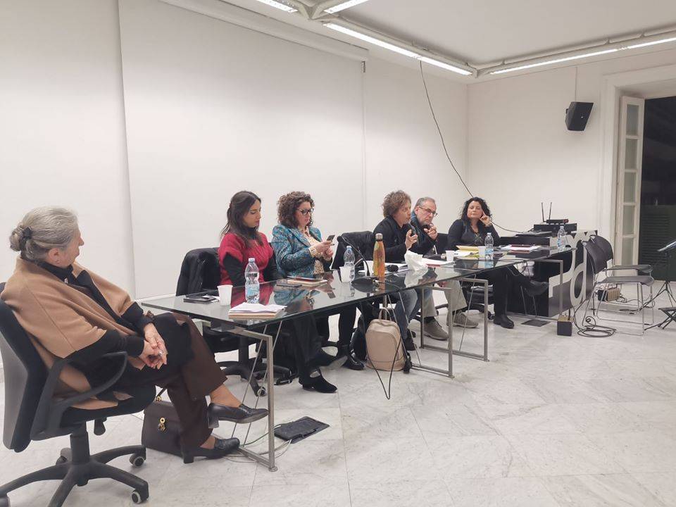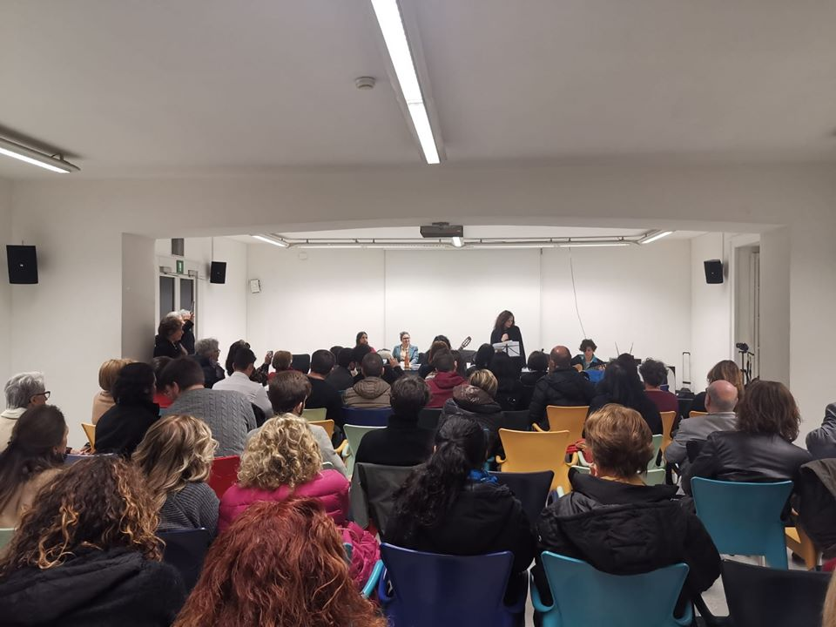

Una bella e interessante presentazione al PAN del libro di Ivan Klima Un bambino a Terezin (Iod edizioni). Una serata tra reading, musica e tanta letteratura. Il potere magico dei libri si conferma anche quella volta. Un grazie alla traduttrice e curatrice

**[Maite Iervolino](https://www.facebook.com/maite.iervolino?__cft__%5b0%5d=AZUxHlNC9A5yB4i5y2Fyj7rPCcKwTPZx21JYJqPh98v4ICM3GfUmFCGgwYlduBvfL-1OiOEgSC1XZzWUUrttgRdcz3p7ryLB9HAkz3dFBGZ7tfWEnhXQaAaQrqdtZVd_Lo82KEzrUY3m5q3vQd6Ra8i2x-lA0BiJyo862p0voctobSoHnL7piRxz2coWQXIjuHs&__tn__=-%5dK-y-R)**

perchè sta facendo conoscere, qui in Italia, la storia personale e letteraria di un grande autore ceco, Ivan Klima. E un grazie a tutti i relatori che hanno saputo coinvolgere il pubblico con interessanti e preziose relazioni: Diana Pezza Borrelli, associazione amicizia ebraico-cristiana, Laura Cascio, docente del liceo Virgilio, Tiziana Minervini, musicista e docente del liceo Arturo Labriola, Aristide Donadio, docente e testimone di seconda generazione, e Romina Capone, giornalista. E poi, un ringraziamento per l'atmosfera musicale al trio Cataleya con Angela Lancieri, Lidia Giudice, Tiziana Minervini. E infine un ringraziamento speciale ai tanti giovani presenti in sala, attenti ed emozionati e in particolare agli studenti del liceo Labriola che hanno letto brani del libro, Francesco Moretti, Giovanni Donnarumma e Giuseppe Perrotta. Il viaggio dei racconti di Klima, Un bambino a Terezin, continua. Alla prossima.